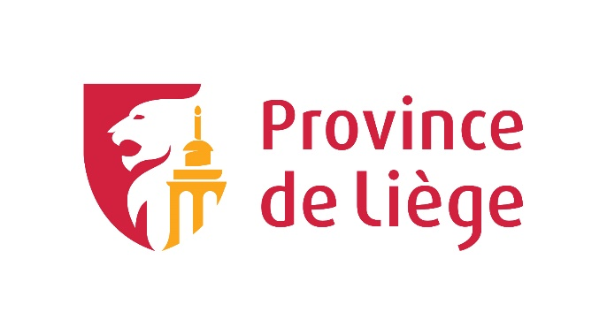

Demande de location du Studio de la Province de Liège

Dans le cadre de votre demande de réservation du studio, merci de compléter le formulaire ci-dessous.

Votre projet musical
Décrivez votre projet musical :
……………………………………………………………………………………………………………………………………………………………………………………………………………………………………………………………………………………………………………………………………………………………………………………………………………………………………………………………………………………………………………………………………………………………………………………………………………………………………………………
Décrivez en quelques lignes vos expériences antérieures :
……………………………………………………………………………………………………………………………………………………………………………………………………………………………………………………………………………………………………………………………………………………………………………………………………………………………………………………………………………………………………………………………………………………………………………………………………………………………………………………

Le studio
Quels sont les objectifs de l’enregistrement ?
……………………………………………………………………………………………………………………………………………………………………………………………………………………………………………………………………………………………………………………………………………………………………………………………………………………………………………………………………………………………………………………………………………………………………………………………………………………………………………………

À quelles fins souhaitez-vous utiliser le studio (biffez les mentions inutiles)
- Enregistrement
- Montage sonore
- Mixage

Votre évaluation du volume d’heures à consacrer à votre projet en studio
… heures

Contact
Structure : ……………………………………………………………………………………………………………………………………………
Nom et prénom : ………………………………………………………………………………………………………………………………..
E-mail : ……………………………………………………………………………………………………………………………………………..
Téléphone : ……………………………………………………………………………………………………………………………………..

Nous vous recontacterons dans les plus brefs délais !
Merci.

En sa qualité de responsable du traitement de données à caractère personnel, la Province de Liège, Place Saint-Lambert, 18A à 4000 Liège, est soucieuse de la sécurité et de la confidentialité de vos données.
En particulier, elle s’engage à respecter les dispositions du Règlement général européen sur la protection des données n°2016/679 (le RGPD), ainsi que la loi belge du 30 juillet 2018 relative à la protection des personnes physiques à l'égard des traitements de données à caractère personnel.
Les données à caractère personnel collectées dans le formulaire ci-dessus seront uniquement traitées pour répondre à votre demande. Aucune donnée à caractère personnel ne sera transmise à des tiers. Vos données seront conservées durant le temps du traitement de votre demande.
Dans ce cadre, nous vous informons que vous disposez à tout moment des droits d’accès, de rectification, d’effacement, de limitation de traitement, de portabilité et d’opposition concernant lesdites données. Ces droits peuvent être exercés en prenant contact avec le délégué à la protection des données dont les coordonnées sont mentionnées ci-dessous.
Contact pour tout renseignement complémentaire concernant la protection des données à caractère personnel : info.dpo@provincedeliege.be – ou A l’attention du délégué à la protection des données, place de la République française 1, 4000 Liège.

